

宁波大学信息学院
实验报告

实验课程名称： 嵌入式系统
学 院： 信息科学与工程学院
专 业： 计算机科学与技术
指 导 教 师： 王翀,王艺睿
报告人姓名： 顾凯琪 学号： 226001624
班 级： 2022级计算机2班
学 期： 2024-2025学年第二学期

信息学院实验中心制

实验
成绩

实验项目名称 | 实验二——交叉开发环境搭建
一、实验目的与要求：
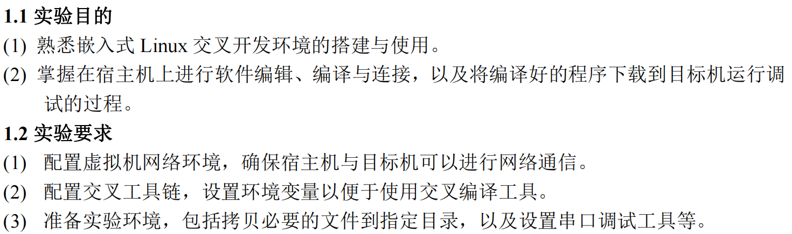
二、实验设备：
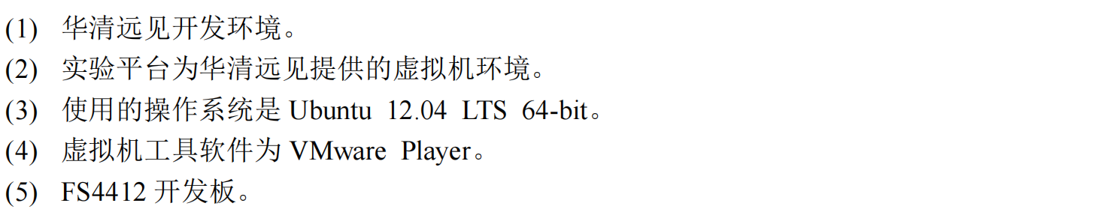
三、实验方法（原理、流程图）
实验原理：
本实验的目的是利用 TFTP（Trivial File Transfer Protocol） 下载 Linux 内核，并使其在开发板上运行，同时使用 NFS（Network File System） 挂载根文件系统，为后续的开发提供便捷的调试环境。

1. TFTP 方式下载内核
TFTP 是一种简化的文件传输协议，通常用于无盘工作站或嵌入式设备启动 Linux 内核。本实验中，TFTP 服务器运行在主机端，开发板通过 U-Boot 加载内核镜像 (zImage 或 uImage) 并启动 Linux 内核。

2. NFS 挂载根文件系统
NFS 是一种基于网络的文件系统，它允许不同设备共享文件。实验中，根文件系统存放在主机的 NFS 服务器上，开发板通过网络挂载该文件系统，使其作为系统的根目录，从而实现文件共享、调试和动态更新。

通过这种方式，避免了每次修改根文件系统都需要重新烧录 Flash，提高了开发效率。

流程图：
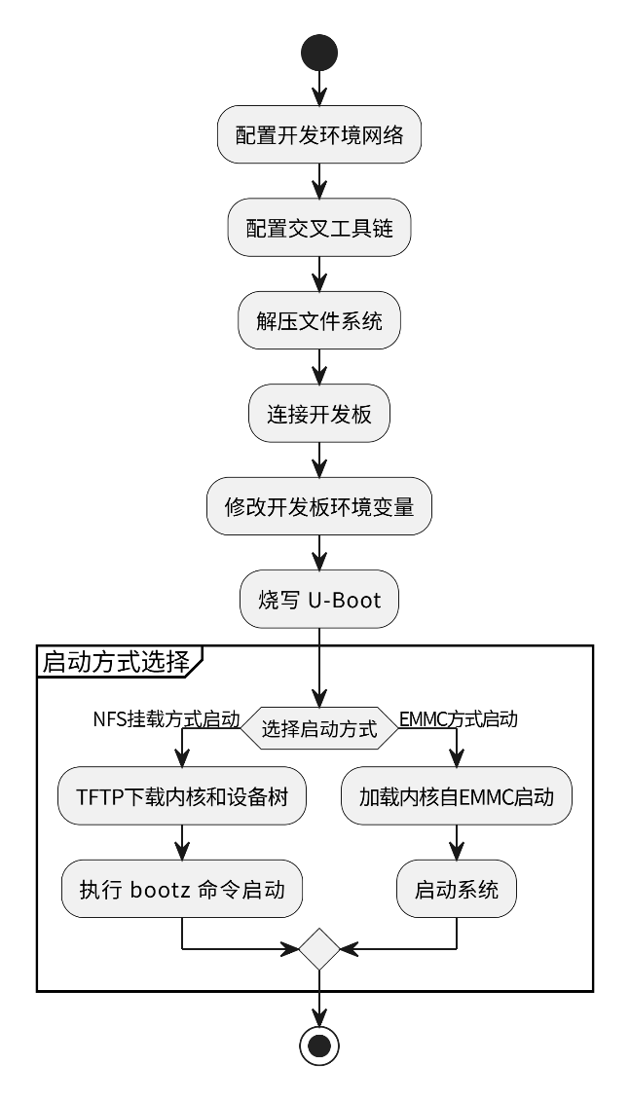
四、实验过程、步骤及内容

4.1 配置开发环境网络
虚拟机网络方式为桥接模式，此状态下虚拟机下的操作系统和主机操作系统为平级状态。为了调试方便，我们可以给虚拟机下的Ubuntu一个静态的IP地址。
假设我们使用的网络地址为192.168.100.x段的，那么我可以给Ubuntu分配一个IP为192.168.100.192，配置过程如下所示。
配置虚拟机网络环境。
$ sudo vim /etc/network/interfaces
修改文件如下图所示。保存退出（环境默认是加【#】注释掉的内容，修改前删除4-11行每行的注释）。
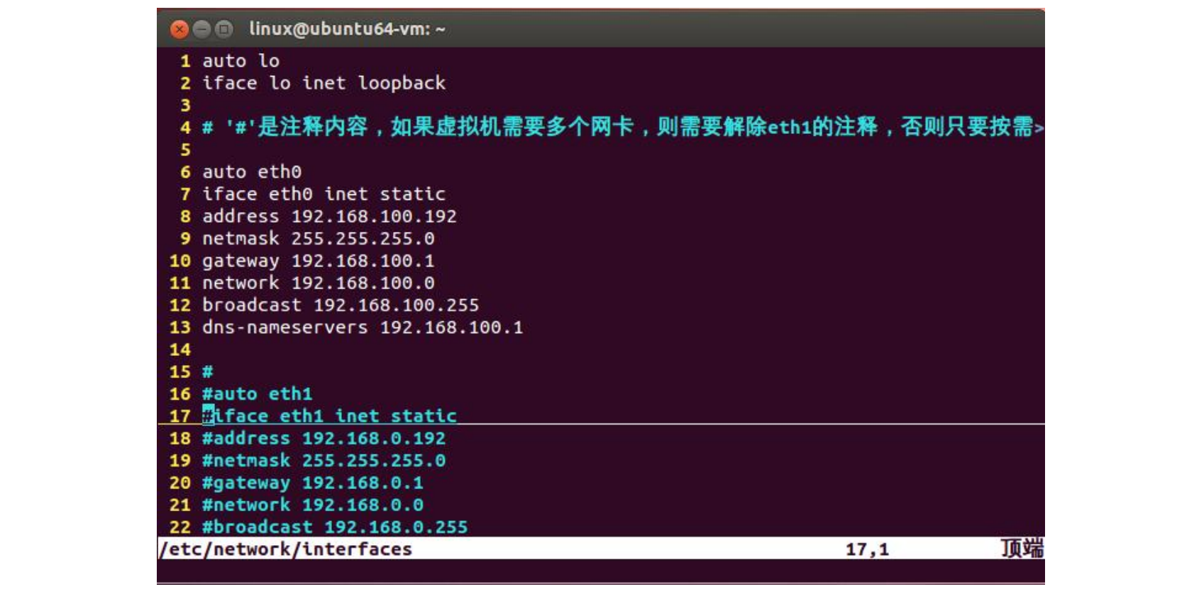
应用网络修改。
$ sudo /etc/init.d/networking restart
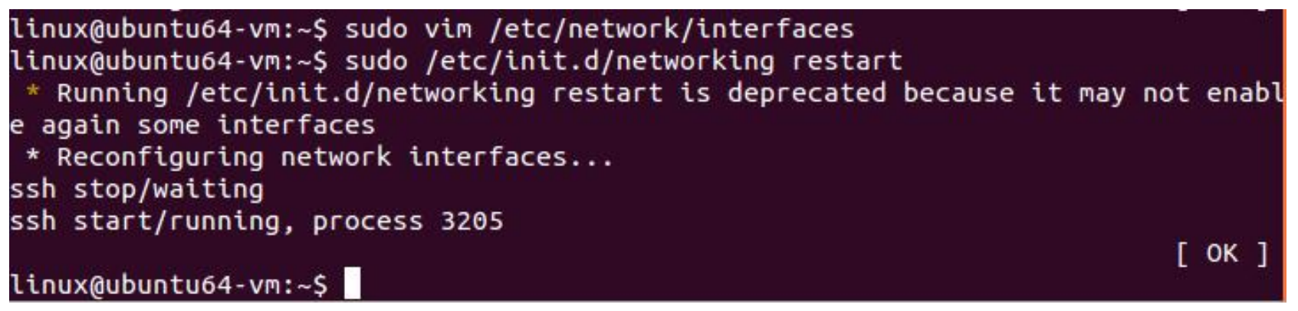
如上图所示表明IP修改成功。使用【ifconfig】命令查看我们修改的结果。如果没有修改成功，重复上述步骤，或者重新启动虚拟机Ubuntu系统即可。
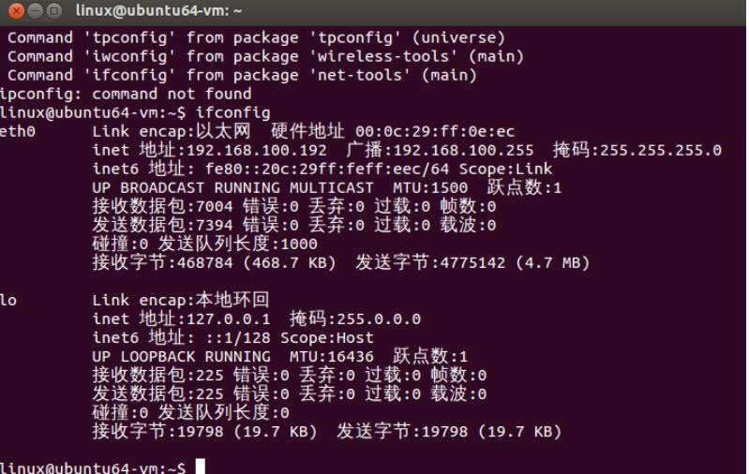

4.2 配置交叉工具链
华清远见开发环境包含了3个版本的交叉工具链，路径在/usr/local/toolchain/下，不必再次解压，直接指向路径即可。
一般情况下，当我们输入一个Linux命令，比如【ls】可以直接执行功能，但我当前的目录并没有【ls】这个文件。【ls】这个命令文件在【/bin】这个目录中，我们可以执行这是因为这些命令所在的路径包含在了用户的环境变量中。我们为了使用方便也将我们经常使用的交叉工具链添加到环境变量中。

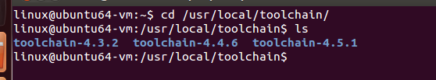
修改文件~/.bashrc，添加如下内容
$ vim /etc/bash.bashrc // 注意bashrc前面有句点
添加下面一行代码到文件的末尾。
export PATH=$PATH:/usr/local/toolchain/toolchain-4.4.6/bin/
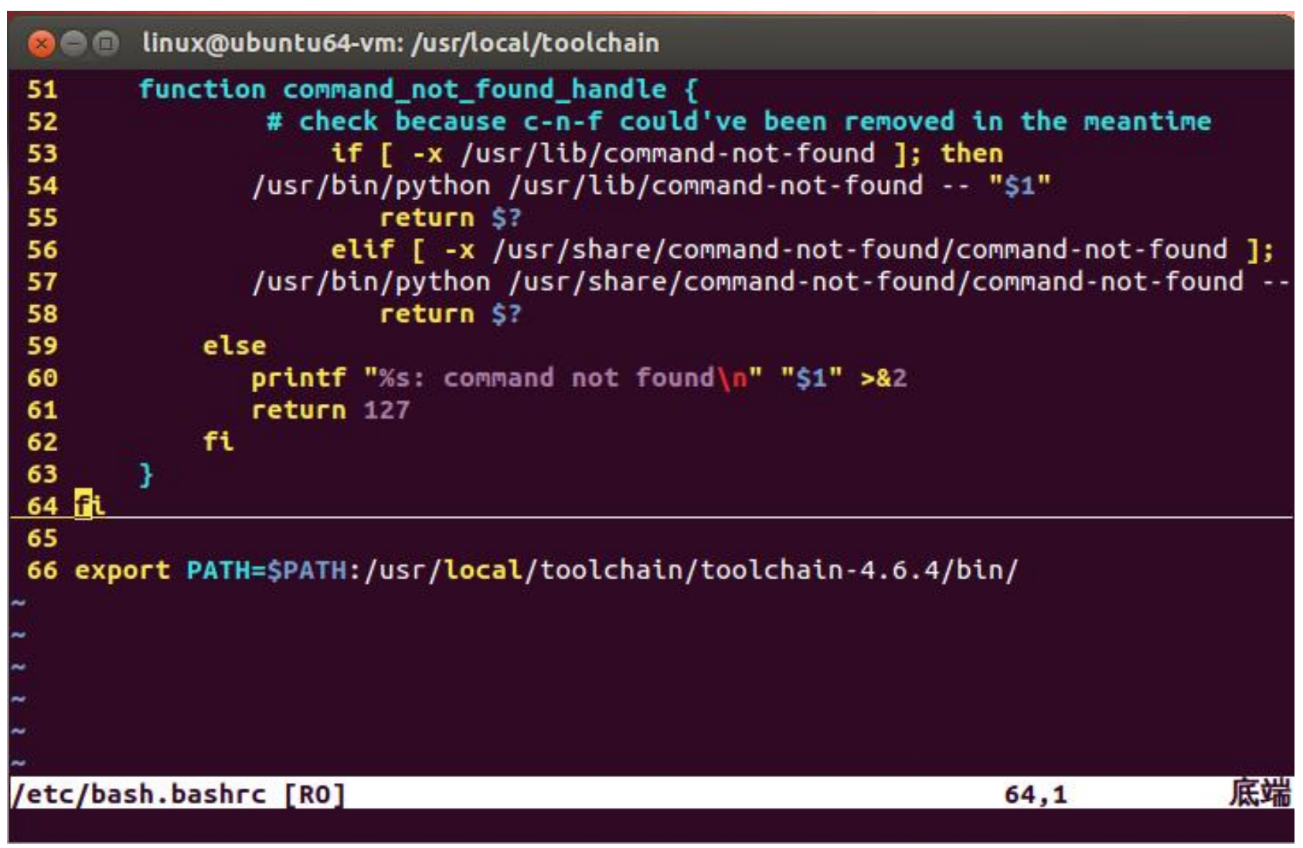
重启配置文件和工具链的测试
$ source /etc/bash.bashrc
$ arm-none-linux-gnueabi-gcc –v
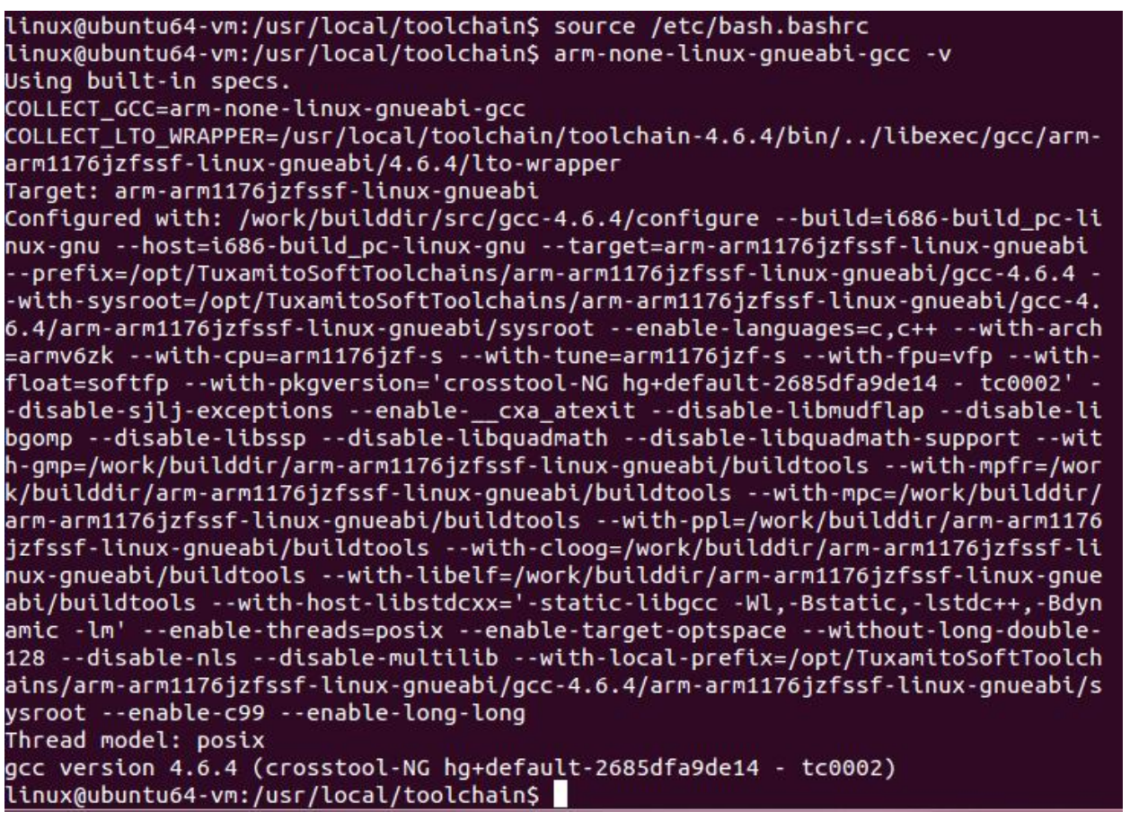
直接输入命令，即可执行，这样说明我们的交叉工具链就安装好了

4.3 拷贝文件
拷贝华清远见-CORTEXA9资料：\实验代码\2、Linux移植驱动及应用\2、Linux系统移植\实验代码\镜像中的所有文件拷贝到Ubuntu共享目录D:\share下（1.3.3节设置的位置）。通过共享目录
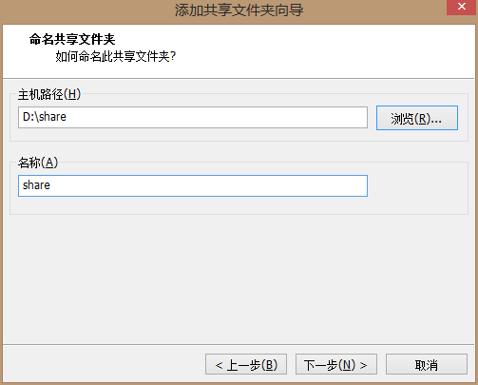
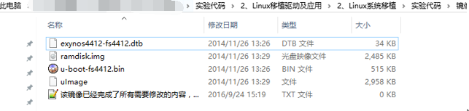

将共享目录中需要下载的文件拷贝到tftp目录中
拷贝u-boot-fs4412.bin、uImage、exynos4412-fs4412.dtb文件到虚拟机Ubuntu下的/tftpboot目录下。
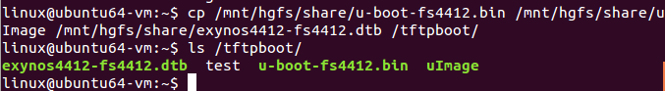

4.4 解压文件系统
拷贝华清远见-CORTEXA9资料：\实验代码\2、Linux移植驱动及应用\2、Linux系统移植\实验代码\移植后的源码\rootfs.tar.xz文件到虚拟机Ubuntu下的/source目录下。

$ cp /mnt/hgfs/share/rootfs.tar.xz /source/
$ cd /source
$ tar xvf rootfs.tar.xz
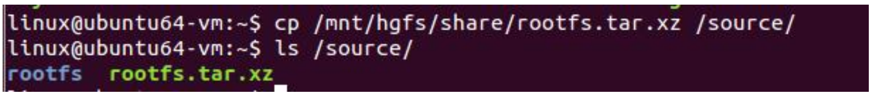
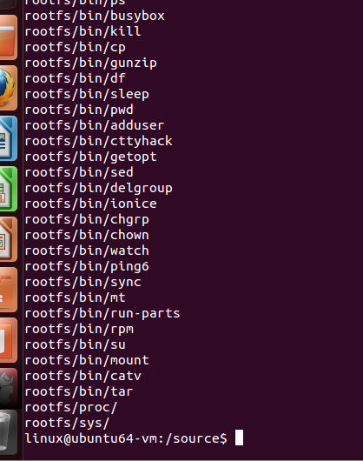

4.5 连接开发板
通过串口或其他方式连接开发板，准备进行开发板的启动和调试。设置串口调试工具， 配置串口调试工具 (PuTTY) ，设置正确的端口和波特率， 以便与开发板通信。
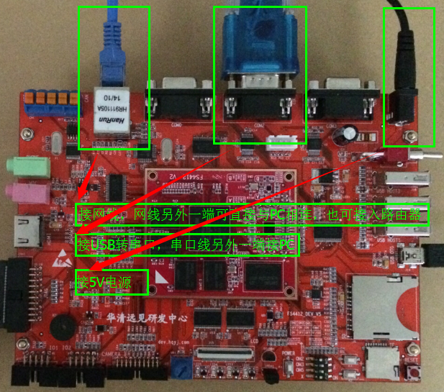

设置串口调试工具
打开【华清远见-CORTEXA9资料\工具软件\Windows\串口调试工具\putty.exe】文件。
选择串口（Serial）连接方式：
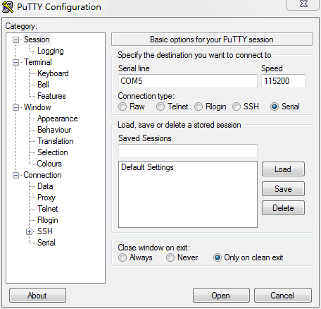
选中第一步方框内的Serial,再点击第二步中的Serial,进入串口设置的对话框：
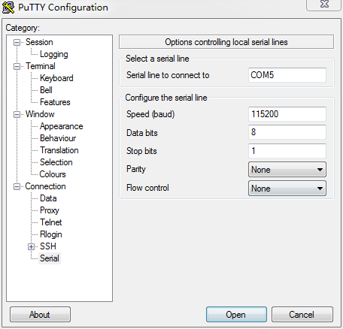
点击open打开串口。

4.6 启动开发板
根据开发板的启动方式，设置拨码开关 (0110) ，然后启动开发板，如下图所示。
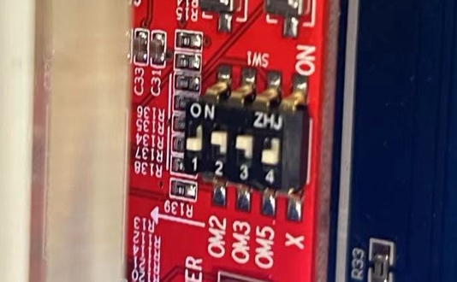
启动开发板，在倒计时结束前，按任意键停止在Uboot处，串口终端显示图下图所示。
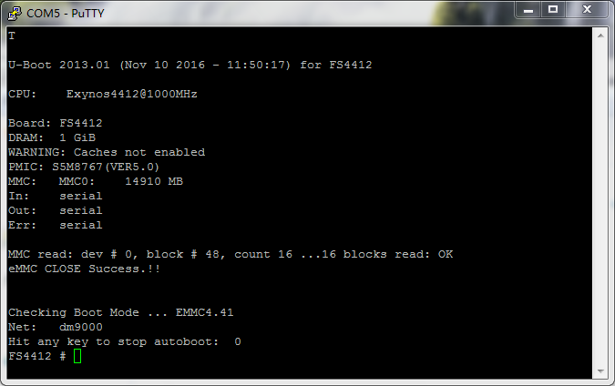
修改开发板环境变量（命令框内开头为【#】一般是需要在串口终端对开发进行的操作，【$】一般是在虚拟机下对Ubuntu进行的操作，下面省略此说明）。尽量手动输入，不去复制pdf，避免非法字符。
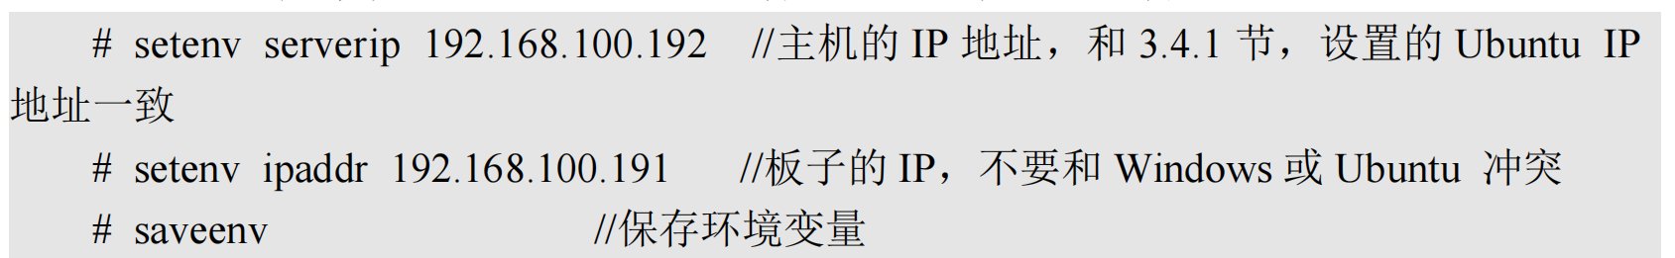

使用【print】命令查看修改后的环境变量。
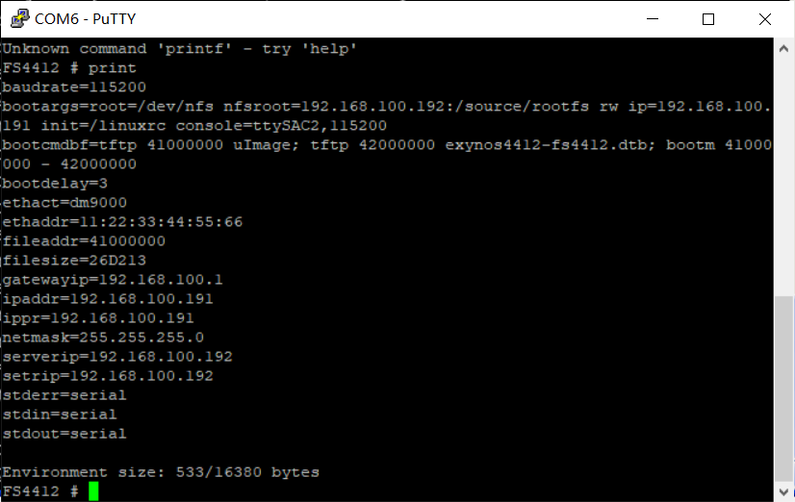
使用ping命令尝试ping一下Ubuntu主机，如下图所示，表示网络已经联通。
# ping 192.168.100.192
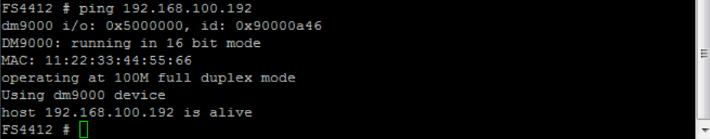

4.7 烧写uboot
使用 tftp 命令下载 uboot 到开发板，并使用 movi 命令烧写 uboot 到 EMMC 或其他存储 介质。
在uboot命令行下，执行命令：
# tftp 40008000 u-boot-fs4412.bin
# movi write u-boot 40008000
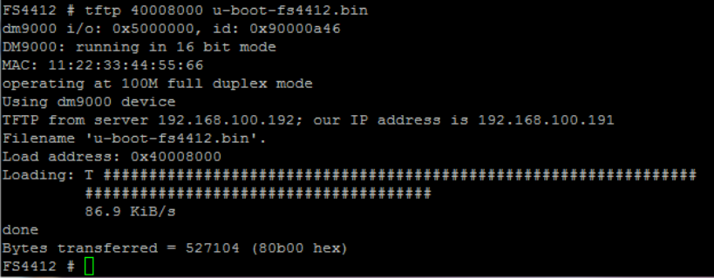
重启开发板，如下图所示。

4.8 NFS挂载方式启动
修改开发板环境变量。
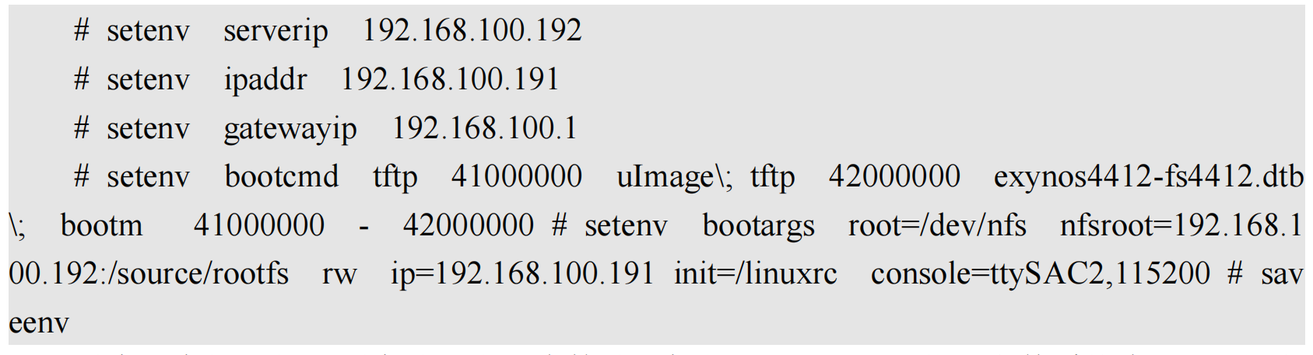
重启开发板，如下图启动，表明内核从主机的/tftpboot处下载，文件系统为nfs网络文件系统，位置为主机的/source/rootfs/处。
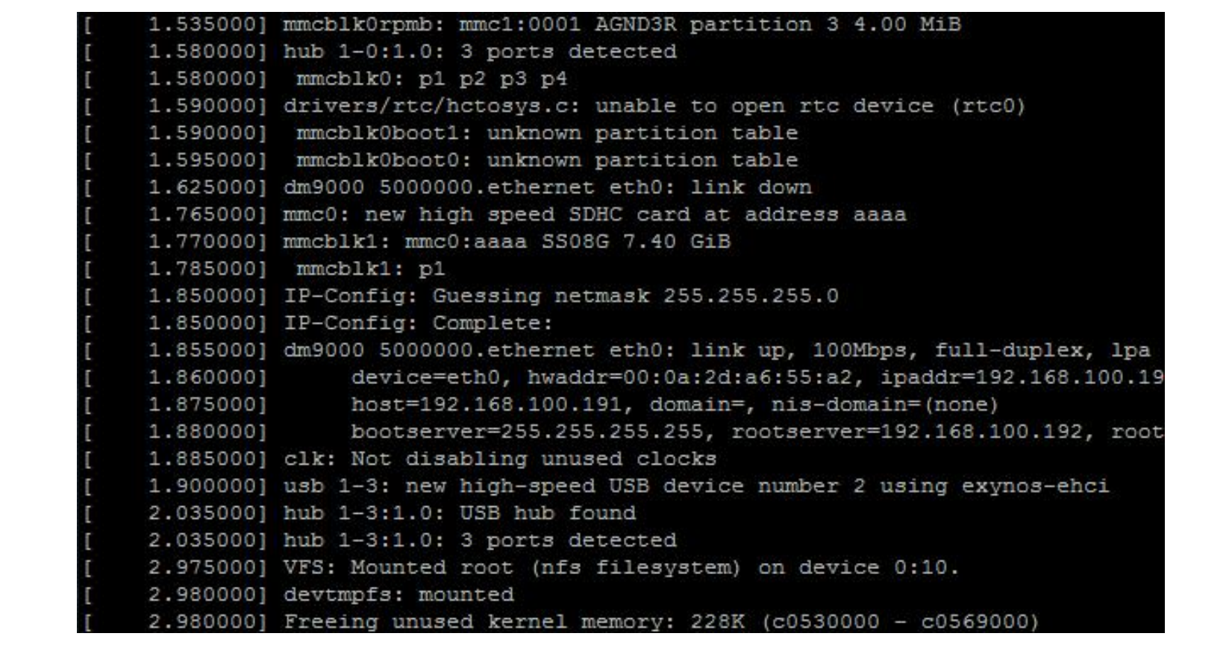

EMMC方式启动
将【华清远见-CORTEXA9资料:\实验代码\2、Linux移植驱动及应用\2、Linux系统移植\实验代码\镜像】下的U-boot（u-boot-fs4412.bin）、内核镜像（uImage）、设备树（exynos4412-fs4412.dtb）、文件系统（ramdisk.img）拷贝到虚拟机/tftpboot目录下：
若用户已经拷贝这些文件到虚拟机/tftpboot目录下，则不需要再次拷贝。
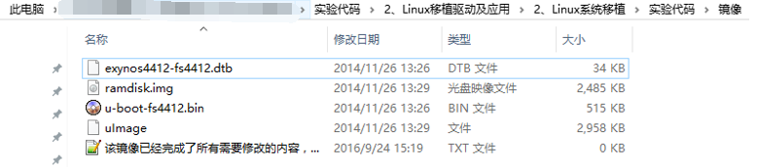
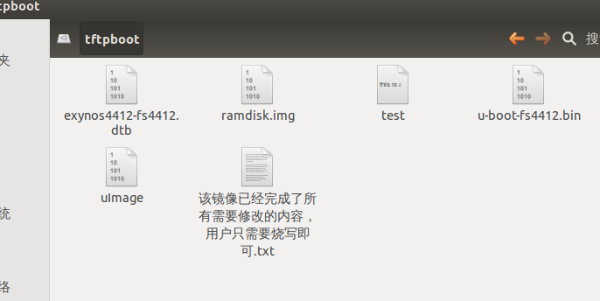
  - 烧写U-boot到EMMC上
# tftp 40008000 u-boot-fs4412.bin
# movi write u-boot 40008000
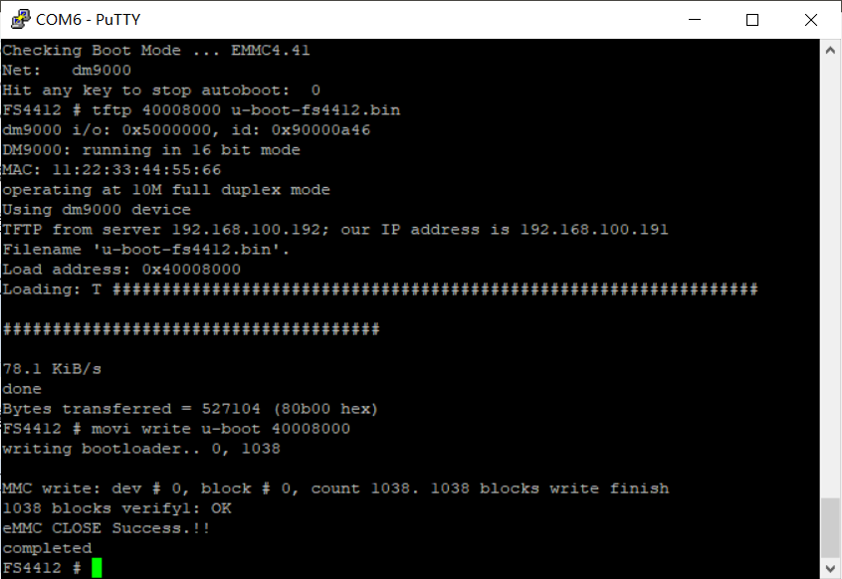
  - 烧写内核镜像到EMMC上
# tftp 41000000 uImage
# movi write kernel 41000000

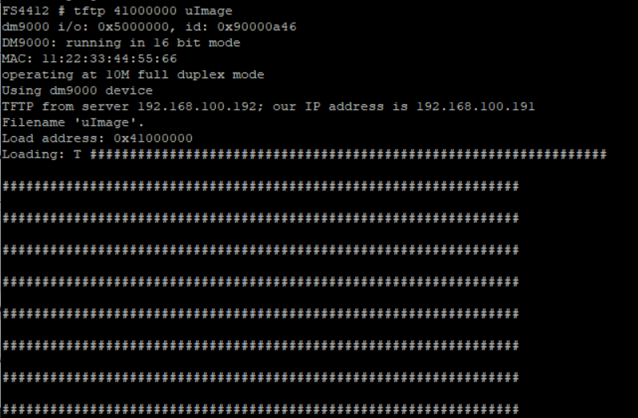
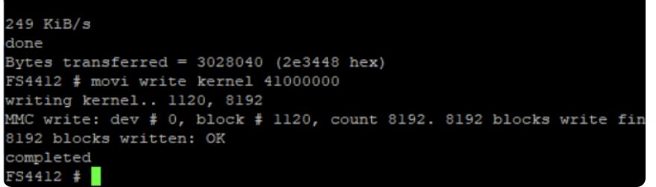
  - 烧写设备树文件到EMMC上
# tftp 41000000 exynos4412-fs4412.dtb
# movi write dtb 41000000
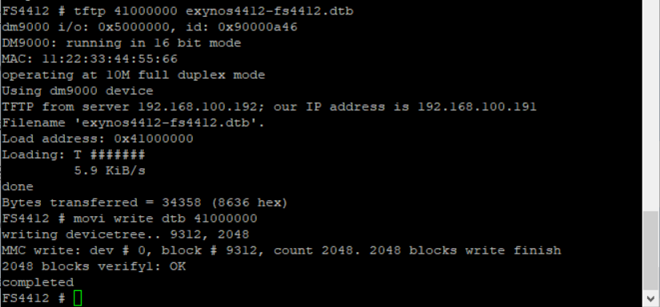
  - 烧写文件系统镜像到EMMC上
# tftp 41000000 ramdisk.img
# movi write rootfs 41000000 300000（烧写大小）

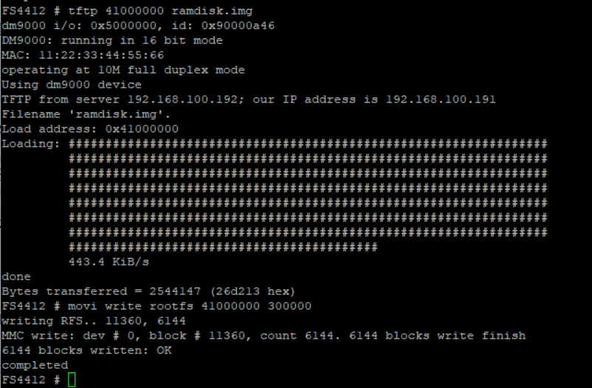
  - 设置启动参数(从EMMC模式自启动 完全脱离服务器)
#setenv bootarg
# setenv bootcmd movi read kernel 41000000\;movi read dtb 42000000\;movi read rootfs 43000000 300000\;bootm 41000000 43000000 42000000
#setenv bootargs
# saveenv

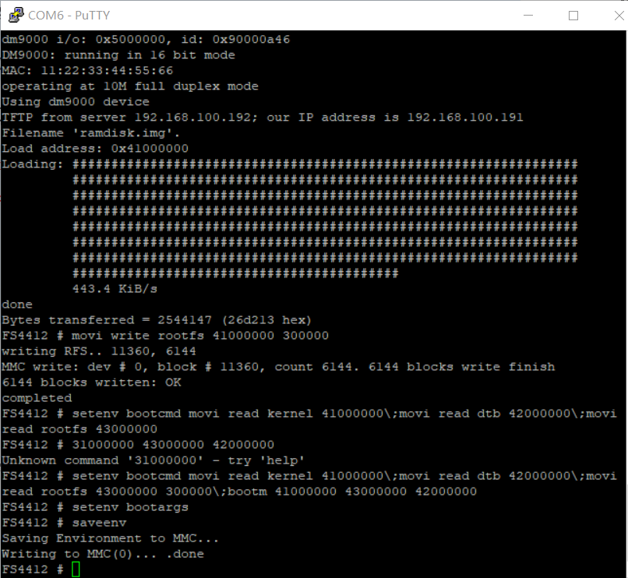

五、实验数据（现象）处理分析
在实验过程中，我遇到了开发板与Ubuntu主机无法互相ping通的问题，尝试了多种方法后未能解决，最终通过更换电脑和开发板后成功连接。
以下是关键实验现象及数据分析：
- 网络连接配置：
  - 配置Ubuntu的IP地址为192.168.100.192，并设置虚拟机网络模式为桥接。
  - 通过ifconfig或ip a命令确认网络配置，确保开发板与主机在同一子网。
  - 在开发板U-Boot命令行中使用ping 192.168.100.192测试网络连通性。
  - 发现ping不通后，排查过程如下：
    - 确认Ubuntu防火墙状态，发现ufw默认是启用的，尝试关闭防火墙：sudo ufw disable。
    - 在Ubuntu上使用tcpdump -i eth0 icmp监听ICMP报文，确认开发板是否发送了ping请求。
    - 更换虚拟机的网络模式（桥接、NAT等）进行测试，最终发现更换物理电脑后可以正常通信。
- TFTP 文件传输：
  - 启动TFTP服务，并将u-boot-fs4412.bin、uImage、exynos4412-fs4412.dtb等文件放入/tftpboot目录。
  - 确保TFTP服务器正在运行，并通过netstat -ulnp | grep 69确认TFTP端口开启。
  - 在U-Boot下执行tftp 40008000 u-boot-fs4412.bin，成功下载镜像文件。
  - 传输后进行文件完整性校验，例如使用md5sum对比服务器端和开发板端的文件哈希值。
- NFS 挂载：
  - 在Ubuntu上配置NFS服务器，确保/etc/exports文件正确配置，例如：
/nfsroot *(rw,sync,no_root_squash,no_subtree_check)
  - 重新导出NFS目录：sudo exportfs -rv。
  - 在U-Boot环境变量中设置nfsroot路径，例如：
setenv bootargs root=/dev/nfs nfsroot=192.168.100.192:/nfsroot ip=dhcp
  - 执行bootm命令，成功启动系统并挂载根文件系统。
  - 挂载后测试读写权限，确保根文件系统可正常操作。
- EMMC 启动测试：
  - 依次烧写U-Boot、内核、设备树及根文件系统：
mmc write 0x40008000 0 1000 # 假设烧写U-Boot
mmc write 0x42000000 1000 2000 # 假设烧写内核
  - 设置bootcmd和bootargs，例如：
setenv bootcmd 'mmc read 0x42000000 1000 2000; bootm 0x42000000'
setenv bootargs 'console=ttySAC0,115200 root=/dev/mmcblk0p2 rw'
saveenv
  - 断电重启后，开发板能够独立从EMMC启动，验证成功。
  - 观察串口日志，确保内核正确加载，根文件系统成功挂载。

其余具体实验过程以及数据现象分析请见四、实验过程、步骤及内容
六、实验结论：
通过本次实验，我深入了解了嵌入式Linux交叉开发环境的搭建与使用。首先，我学会了使用TFTP传输文件到开发板上，这是在嵌入式系统中常见的一种文件传输方式，能够快速、高效地将固件和文件传输到目标设备上。其次，我通过配置网络环境，使得开发板与Ubuntu能够相互通信，这对于团队协作和远程调试至关重要。在此过程中，我遇到了网络连接问题，最终通过排查网络模式、监听ICMP报文等方式找到问题所在并解决。
在此基础上，我进行了烧写和NFS挂载的操作，烧写是将U-Boot和内核等关键文件写入到开发板的存储设备中，而NFS挂载则是将文件系统挂载到了Ubuntu的指定目录下，这样我可以方便地查看和操作开发板的文件系统，极大地提高了开发效率。
最后，我还实现了使用EMMC模式自启动，这是一种比较稳定可靠的启动方式，能够确保系统在断电后能够自动启动，而不需要手动干预。通过这次实验，我不仅掌握了具体的操作步骤，还深入理解了嵌入式系统启动的原理和流程。同时，我学会了在实验中遇到问题时，如何系统性地进行问题定位与解决，提升了实际动手能力和工程实践能力。
七、指导教师批阅意见：

成绩评定：

指导教师签字：
年 月 日
八、备注：

注：报告内的项目或内容设置，根据实际情况可加以调整和补充，写不下可另附一页。

